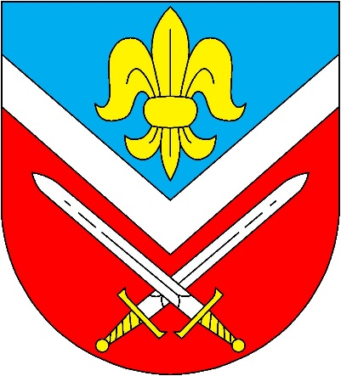

DĚTSKÝ MAŠKARNÍ KARNEVAL v Petrovicích
POŘÁDÁ OBECNÍ ÚŘAD PETROVICE

• pod vedením Lenky Tovarové z Hudební školičky•

• NEDĚLE 15.BŘEZNA 2026 14:00 •

• KULTURNÍ DŮM V PETROVICÍCH ČP. 40 •

VESELOU NÁLADU S SEBOU • NA VŠECHNY SE TĚŠÍME

